附件2：
放弃资格复审声明

鄂州市鄂城区教育局：
本人 ，身份证号码 ，参加鄂州市鄂城区2024年自主公开招聘义务教育学校及幼儿园教师考试，报考岗位名称： ，报考学段学科名称： ，现已进入该岗位资格复审。现因 原因，自愿放弃参加资格复审，特此声明。
联系电话：
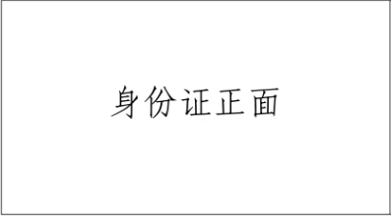

签名：（手写签名并按手印）
日期：

注：报考岗位名称：城镇义务教育学校教师岗/地方自主招聘农村教师岗/幼儿园教师岗
报考学段学科名称：例：初中语文/小学语文/幼儿园学前教育

